ЗАКОН
Алтайского края

О внесении изменений в приложения 9, 11 и 14.1 к закону Алтайского края «О статусе и границах муниципальных и административно-территориальных образований Каменского района Алтайского края»

Статья 1

Внести в закон Алтайского края от 8 мая 2007 года № 41-ЗС «О статусе и границах муниципальных и административно-территориальных образований Каменского района Алтайского края» (Сборник законодательства Алтайского края, 2007, № 133, часть III; 2009, № 155, часть IV; 2012, № 195, часть I; 2015, № 233; Официальный интернет-портал правовой информации (www.pravo.gov.ru), 4 марта 2022 года) следующие изменения:
- в приложении 9:
а) лист 3 изложить в следующей редакции:

«Лист 3

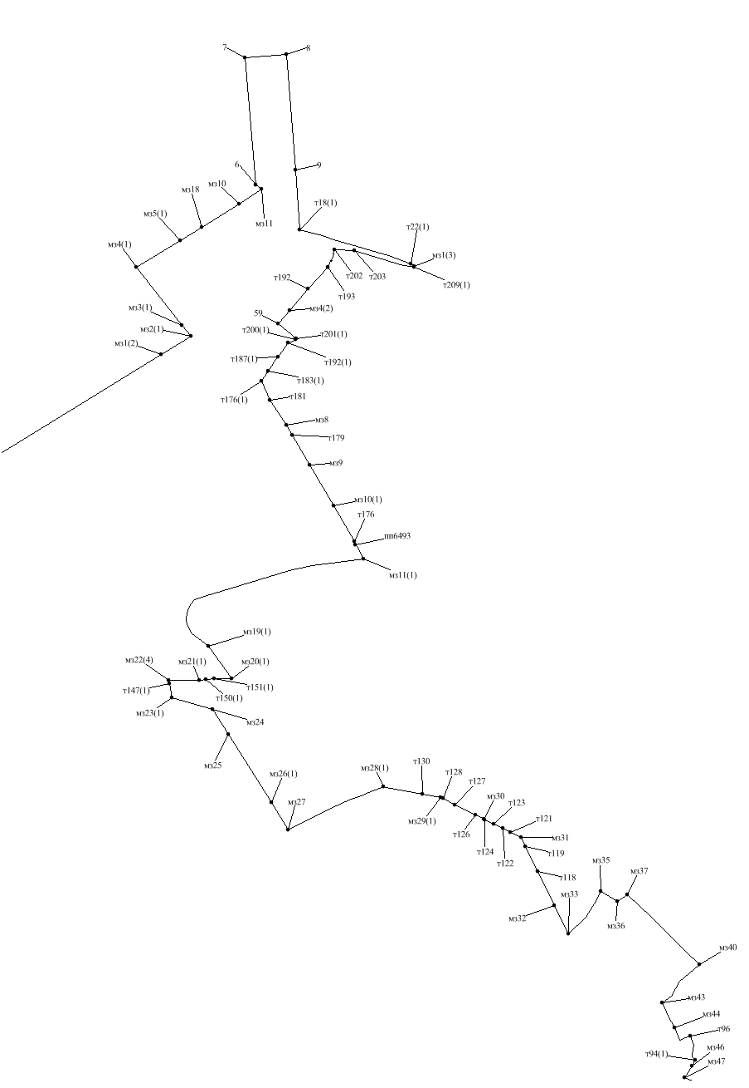»;
б) лист 5 изложить в следующей редакции:
«Лист 5
»;

в) лист 8 изложить в следующей редакции:
«Лист 8
чересполосный участок 1
»;

г) в разделе «Описание смежеств»:
в абзаце пятом слова «до мз1(3)» заменить словами «до т209(1)»;
в абзаце шестом слова «от мз1(3)» заменить словами «от т209(1)»;
в абзаце тринадцатом слова «от т20» заменить словами «от т20(2)»;
в абзаце семнадцатом слова «до т20» заменить словами «до т20(2)»;

д) в таблице «Геодезические данные»:
строки 46 – 48
«9 | т18 | 683,72 | ЮВ: 4°28'49" | пересекает Новосибирское водохранилище
т18 | т22 | 1329,90 | ЮВ: 72°44'54" | по левому берегу Новосибирского водохранилища
т22 | мз1(3) | 44,69 | ЮВ: 55°57'54" | пересекает железнодорожную ветку»
заменить строками
«9 | т18(1) | 683,72 | ЮВ: 4°28'49" | пересекает Новосибирское водохранилище
т18(1) | т22(1) | 1329,90 | ЮВ: 72°44'54" | по левому берегу Новосибирского водохранилища
т22(1) | мз1(3) | 44,69 | ЮВ: 55°57'54" | пересекает железнодорожную ветку»;
строки 50 – 53
«мз1(3) | т209 | 7,53 | ЮЗ: 45°41'58" | пересекает железнодорожную ветку
т209 | т203 | 703,75 | СЗ: 74°36'17" | вдоль железнодорожной ветки
т203 | т202 | 224,93 | СЗ: 88°25'41" | вдоль ограды»
т202 | т193 | 215,55 | ЮЗ: 22°9'23"
заменить строками
«мз1(3) | т209(1) | 12,31 | ЮВ: 42°04'50" | пересекает железнодорожную ветку
т209(1) | т203 | 718,70 | СЗ: 82°52'35" | вдоль железнодорожной ветки»
т203 | т202 | 224,93 | СЗ: 88°25'41" | вдоль ограды»;
т202 | т193 | 254,87 | ЮЗ: 22°9'23"
строки 55 – 63
«т192 | мз4(2) | 324,38 | ЮЗ: 40°6'47" | с правой стороны лесополосы
мз4(2) | 59 | 204,16 | ЮЗ: 40°6'37"
59 | т188 | 267,22 | ЮЗ: 50°26'53" | с левой стороны автодороги Новосибирск – Барнаул
т188 | т186 | 13,16 | ЮЗ: 52°59'58" | пересекает автодорогу  Новосибирск – Барнаул
т186 | т185 | 102,75 | ЮЗ: 68°26'20" | по краю леса
т185 | т184 | 187,77 | ЮЗ: 34°22'32"
т184 | т183 | 213,94 | ЮЗ: 33°31'9"
т183 | мз7(1) | 126,00 | ЮЗ: 32°54'2"
мз7(1) | т181 | 239,62 | ЮВ: 23°4'14" | по пашне»
заменить строками
«т192 | мз4(2) | 324,38 | ЮЗ: 40°6’47" | с правой стороны лесополосы
мз4(2) | 59 | 204,16 | ЮЗ: 40°6'37"
59 | т201(1) | 267,05 | ЮЗ: 50°26'53" | с левой стороны автодороги Новосибирск – Барнаул
т201(1) | т200(1) | 13,08 | ЮЗ: 53°57'18" | пересекает автодорогу  Новосибирск – Барнаул
т200(1) | т192(1) | 97,66 | ЮЗ: 69°24'23" | по краю леса
т192(1) | т187(1) | 216,65 | СВ: 24°55'28"
т187(1) | т183(1) | 204,24 | СЗ: 58°12'4"
т183(1) | т176(1) | 154,74 | СЗ: 17°28'9"
т176(1) | т181 | 238,38 | ЮВ: 23°4'22" | по пашне»;
строку 71
«мз11  (1) | мз19(1) | 2045,81 | ЮЗ: 60°26'49" | вдоль полотна железной дороги»
заменить строкой
«мз11  (1) | мз19(1) | 2690,79 | ЮЗ: 60°26'49" | вдоль полотна железной дороги»;
строки 73 – 78
«мз20  (1) | т151 | 196,43 | СЗ: 89°57'43" | по пастбищу, далее пересекает полосу отвода железной дороги»
т151 | т150 | 94,74 | ЮЗ: 85°28'39"
т150 | мз21(1) | 81,03 | ЮЗ: 85°11'34"
мз21(1) | мз22(2) | 347,84 | ЮЗ: 89°29'10"
мз22(2) | т147 | 40,35 | ЮВ: 10°25'27"
т147 | мз23(1) | 169,31 | ЮВ: 10°10'56"
заменить строками
«мз20  (1) | т151(1) | 196,79 | СЗ: 89°57'43" | по пастбищу, далее пересекает полосу отвода железной дороги»;
т151(1) | т150(1) | 94,73 | ЮЗ: 86°28'37"
т150(1) | мз21(1) | 80,73 | ЮЗ: 85°55'03"
мз21(1) | мз22(4) | 348,23 | ЮЗ: 89°29'10"
мз22(4) | т147(1) | 40,28 | ЮВ: 10°26'5"
т147(1) | мз23(1) | 169,81 | ЮВ: 10°14'52"
строку 83
«мз27 | мз28(1) | 1198,56 | СВ: 65°35'39" | с левой стороны автодороги Камень-на-Оби – Верх-Чуманка»
заменить строкой
«мз27 | мз28(1) | 1200,17 | СВ: 65°35'39" | с левой стороны автодороги Камень-на-Оби – Верх-Чуманка»;
строки 104 – 109
«мз43 | мз44 | 472,91 | ЮВ: 25°39'35" | пересекает ручей, далее между садоводческими товариществами
мз44 | т96 | 135,20 | СВ: 69°10'5"
т96 | т92 | 280,01 | ЮВ: 11°23'17"
т92 | мз46 | 75,99 | ЮЗ: 29°58'10" | с правой стороны автодороги Камень-на-Оби – Телецентр
мз46 | мз47 | 161,89 | ЮЗ: 33°19'12"
мз47 | т83 | 755,59 | ЮВ: 66°50'1" | пересекает автодорогу Камень-на-Оби – Телецентр, далее между садоводческими товариществами, затем пересекает автодорогу Новосибирск – Барнаул и Кулундинский магистральный канал»
заменить строками
«мз43 | мз44 | 319,20 | ЮВ: 25°39'35" | пересекает ручей, далее между садоводческими товариществами
мз44 | т96 | 135,20 | СВ: 69°10'5"
т96 | т94(1) | 298,79 | ЮВ: 11°23'17"
т94(1) | мз46 | 76,17 | ЮЗ: 32°25'14" | с правой стороны автодороги Камень-на-Оби – Телецентр
мз46 | мз47 | 161,89 | ЮЗ: 33°19'12"
мз47 | т83 | 758,14 | ЮВ: 66°50'1" | пересекает автодорогу Камень-на-Оби – Телецентр, далее между садоводческими товариществами, затем пересекает автодорогу Новосибирск – Барнаул и Кулундинский магистральный канал»;
строку 2 раздела «чересполосный участок 1»
«т20 | 49 | 1833,72 | ЮВ: 60°40'36" | по левому берегу Новосибирского водохранилища»
заменить строкой
«т20(2) | 49 | 1833,72 | ЮВ: 60°40'36" | по левому берегу Новосибирского водохранилища»;

- в приложении 11:
а) лист 6 изложить в следующей редакции:
«Лист 6
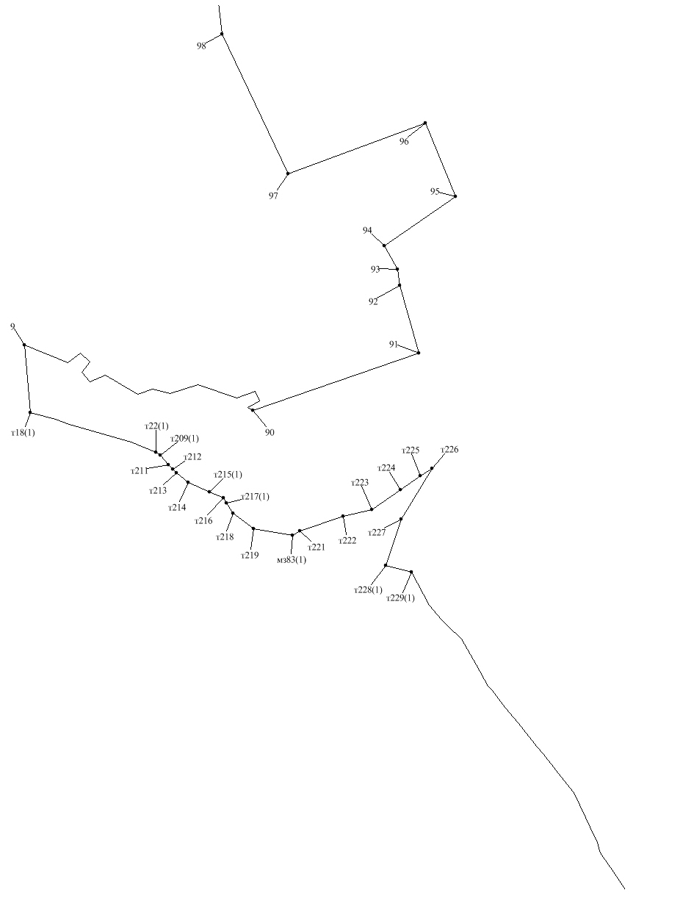»;
б) лист 7 изложить в следующей редакции:
«Лист 7

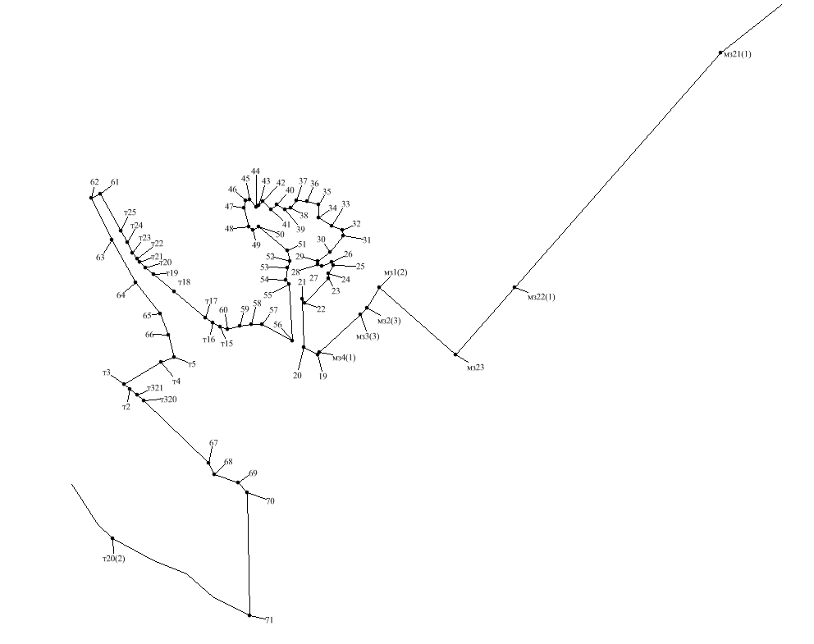»;
в) в разделе «Описание смежеств»:
в абзаце восьмом слова «до мз1(3)» заменить словами «до т209(1)»;
в абзаце девятом слова «от мз1(3)» заменить словами «от т209(1)»;

г) в таблице «Геодезические данные»:
строку 148
«71 | т20 | 1833,72 | СЗ: 60°40’36" | по левому берегу Новосибирского водохранилища»
заменить строкой
«71 | т20(2) | 1833,72 | СЗ: 60°40’36" | по левому берегу Новосибирского водохранилища»;
строки 150 – 152
«т20 | т229 | 4641,77 | СЗ: 34°29’26" | пересекает протоку Каменскую Суеву, далее по левому берегу Новосибирского водохранилища
т229 | т228 | 266,74 | СЗ: 75°40'29" | по пастбищу, пересекая протоку Малую Каменскую»
т228 | т227 | 491,05 | СВ: 18°42'14"
заменить строками
«т20(2) | т229(1) | 4676,37 | СЗ: 34°29’26" | пересекает протоку Каменскую Суеву, далее по левому берегу Новосибирского водохранилища
т229(1) | т228(1) | 266,77 | СЗ: 75°40’34" | по пастбищу, пересекая протоку Малую Каменскую»;
т228(1) | т227 | 490,68 | СВ: 18°44’15"
строки 162 – 165
«т218 | т217 | 126,88 | СЗ: 30°29’46" | по пастбищу, далее по берегу Новосибирского водохранилища»
т217 | мз84 | 53,12 | СЗ: 30°28’31"
мз84 | т215 | 160,08 | СЗ: 66°14'8"
т215 | т214 | 231,20 | СЗ: 66°14'4"
заменить строками
«т218 | т217(1) | 127,42 | СЗ: 30°29’46" | по пастбищу, далее по берегу Новосибирского водохранилища»;
т217(1) | т216 | 53,12 | СЗ: 30°28’31"
т216 | т215(1) | 160,09 | СЗ: 66°13’ 56"
т215(1) | т214 | 230,80 | СЗ: 66°19’ 58"
строку 169
«т211 | мз1(3) | 138,14 | СЗ: 41°5’58" | по пастбищу, далее по берегу Новосибирского водохранилища»
заменить строкой
«т211 | т209(1) | 125,83 | СЗ: 41°5’58" | по пастбищу, далее по берегу Новосибирского водохранилища»;
строки 171 – 173
«мз1(3) | т22 | 44,69 | СЗ: 55°57'54" | пересекает железнодорожную ветку
т22 | т18 | 1329,90 | СЗ: 72°44’54" | по левому берегу Новосибирского водохранилища
т18 | 75 | 683,72 | СЗ: 4°28’49" | пересекает Новосибирское водохранилище»
заменить строками
«т209(1) | т22(1) | 57,00 | СЗ: 41°4’51" | пересекает железнодорожную ветку
т22(1) | т18(1) | 1329,90 | СЗ: 72°44’54" | по левому берегу Новосибирского водохранилища
т18(1) | 9 | 683,72 | СЗ: 4°28’49" | пересекает Новосибирское водохранилище»;
строку 175
«75 | 90 | 2389,52 | ЮВ: 74°5’20" | по берегу Новосибирского водохранилища»
заменить строкой
«9 | 90 | 2389,52 | ЮВ: 74°5’20" | по берегу Новосибирского водохранилища»;

- в приложении 14.1:
а) листы 1 – 4 изложить в следующей редакции:

«Лист 1
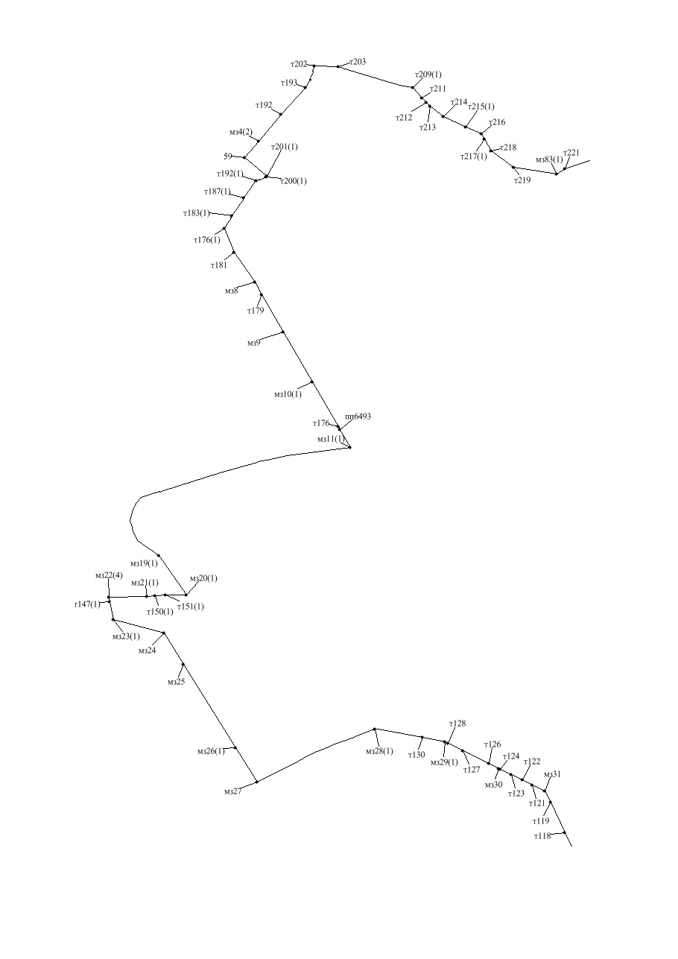

Лист 2
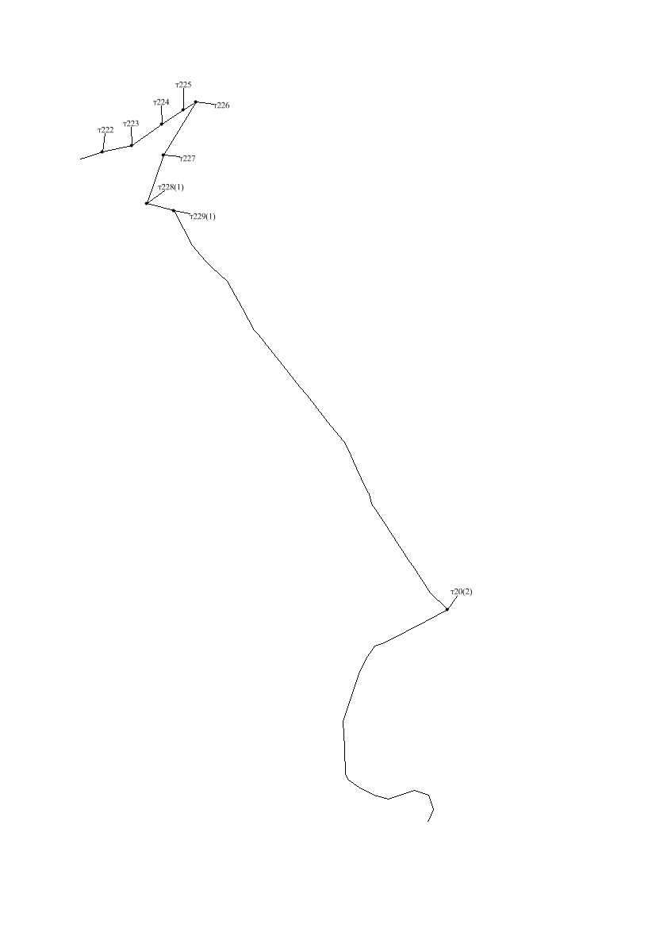

Лист 3

Лист 4
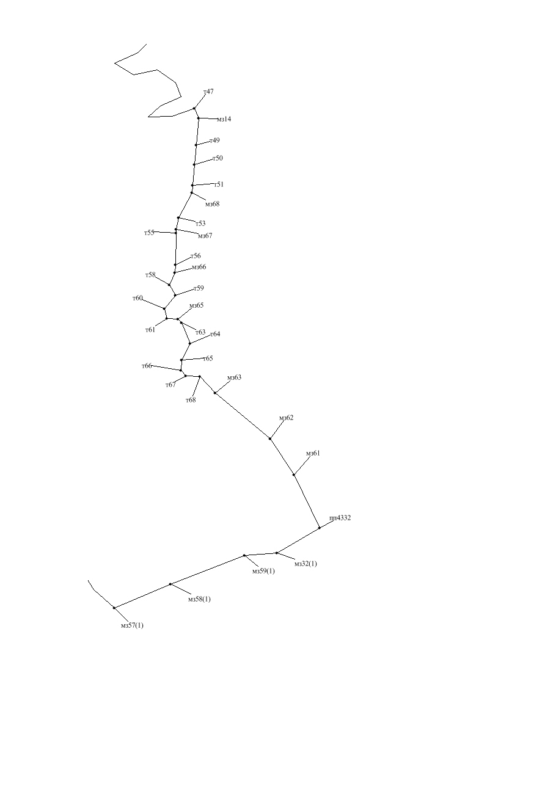»;
б) в разделе «Описание смежеств»:
в абзаце втором слова «от мз1 до т20» заменить словами «от 209(1) до т20(2)»;
в абзаце третьем слова «от т20» заменить словами «от т20(2)»;
в абзаце пятом слова «до мз1» заменить словами «от т209(1)»;

в) в таблице «Геодезические данные» строки 1 – 115 изложить в следующей редакции:

 |  |  |  | «по смежеству с муниципальным образованием Столбовский сельсовет Каменского района Алтайского края
т209(1) | т211 | 125,83 | ЮВ: 41°6'5" | по берегу Новосибирского водохранилища, далее – по пастбищу
т211 | т212 | 60,00 | ЮВ: 41°6'28"
т212 | т213 | 51,07 | ЮВ: 49°49'15"
т213 | т214 | 156,12 | ЮВ: 49°49'29"
т214 | т215(1) | 230,80 | ЮВ: 66°19'58"
т215(1) | т216 | 160,09 | ЮВ: 66°13'56"
т216 | т217(1) | 53,12 | ЮВ: 30°28'31"
т217(1) | т218 | 127,42 | ЮВ: 30°27'48"
т218 | т219 | 258,41 | ЮВ: 53°19'34"
т219 | мз83(1) | 401,64 | ЮВ: 81°13'46" | по болоту, пересекая озера, далее – пересекает протоку Малую Каменскую
мз83(1) | т221 | 87,82 | СВ: 59°25'52"
т221 | т222 | 461,18 | СВ: 71°35'28"
т222 | т223 | 289,28 | СВ: 77°34'31"
т223 | т224 | 356,92 | СВ: 54°44'14"
т224 | т225 | 242,69 | СВ: 56°9'24"
т225 | т226 | 145,18 | СВ: 56°16'06"
т226 | т227 | 602,54 | ЮЗ: 31°10'52" | по пастбищу, пересекая протоку Малую Каменскую
т227 | т228(1) | 490,68 | ЮЗ: 19°44'15"
т228(1) | т229(1) | 266,77 | ЮВ: 75°40'34"
т229(1) | т20(2) | 4676,37 | ЮВ: 28°14'52" | по левому берегу Новосибирского водохранилища, далее – пересекает протоку Каменскую Суеву
по смежеству с
муниципальным образованием Пригородный сельсовет Каменского района Алтайского края (чересполосный участок)
т20(2) | т47 | 5222,90 | ЮЗ: 62°21'14" | по правому берегу протоки Каменской Суевы
по смежеству с
муниципальным образованием Толстовский сельсовет Каменского района Алтайского края (чересполосный участок)
т47 | мз14 | 98,00 | ЮВ: 23°0'16" | пересекая протоку Каменскую Суеву
мз14 | т49 | 253,04 | ЮЗ: 4°54'13" | по пастбищу
т49 | т50 | 187,49 | ЮЗ: 4°54'28"
т50 | т51 | 199,66 | ЮЗ: 4°54'16"
т51 | мз68 | 67,16 | ЮЗ: 4°54'42" | между пастбищем и коллективным садом
мз68 | т53 | 269,87 | ЮЗ: 28°3'21"
т53 | мз67 | 110,01 | ЮЗ: 11°56'6"
мз67 | т55 | 35,04 | ЮЗ: 1°45'59"
т55 | т56 | 302,05 | ЮЗ: 0°58'3"
т56 | мз66 | 71,01 | ЮЗ: 5°16'6"
мз66 | т58 | 126,00 | ЮЗ: 24°29'40" | между пастбищем и болотом
т58 | т59 | 114,83 | ЮВ: 28°36'2"
т59 | т60 | 162,15 | ЮЗ: 38°37'50"
т60 | т61 | 92,58 | ЮВ: 13°18'30" | по болоту
т61 | мз65 | 103,99 | ЮВ: 84°28'15" | по кормовым угодьям
мз65 | т63 | 46,00 | ЮВ: 48°56'56" | по кормовым угодьям
т63 | т64 | 216,52 | ЮВ: 22°58'46"
т64 | т65 | 175,20 | ЮЗ: 29°22'1" | по болоту
т65 | т66 | 100,14 | ЮЗ: 0°10'59"
т66 | т67 | 69,34 | ЮВ: 41°30'14"
т67 | т68 | 127,57 | ЮВ: 88°8'41" | по кормовым угодьям
т68 | мз63 | 213,02 | ЮВ: 42°41'5"
мз63 | мз62 | 678,31 | ЮВ: 50°6'25"
мз62 | мз61 | 404,40 | ЮВ: 33°34'58"
мз61 | пп4332 | 562,08 | ЮВ: 25°49'16"
 |  |  |  | по смежеству с муниципальным образованием Пригородный сельсовет Каменского района Алтайского края
пп4332 | мз32(1) | 469,09 | ЮЗ: 59°39'51" | по пастбищу, пересекая пруд
мз32(1) | мз59(1) | 304,05 | ЮЗ: 85°40'29"
мз59(1) | мз58(1) | 751,28 | ЮЗ: 68°50'7"
мз58(1) | мз57(1) | 575,26 | ЮЗ: 67°34'5"
мз57(1) | т83 | 2906,43 | СЗ: 17°42'12" | с правой стороны Кулундинского магистрального канала
т83 | мз47 | 758,14 | СЗ: 66°50'1" | пересекает автодорогу Новосибирск - Барнаул и Кулундинский магистральный канал, далее – между садоводческими товариществами, пересекая автодорогу Камень-на-Оби – Рыбное
мз47 | мз46 | 161,89 | СВ: 33°19'12" | с левой стороны автодороги Камень-на-Оби – Рыбное
мз46 | т94(1) | 76,17 | СВ: 29°57'34"
т94(1) | т96 | 298,79 | СЗ: 44°16'08" | между садоводческими товариществами, далее – пересекает ручей
т96 | мз44 | 135,20 | ЮЗ: 69°10'5"
мз44 | мз43 | 319,20 | СЗ: 25°39'35"
мз43 | мз40 | 616,92 | СВ: 44°53'56" | вдоль садоводческого товарищества, далее – пересекает автодорогу Камень-на-Оби – Корнилово
мз40 | мз37 | 1158,81 | СЗ: 45°51'51"
мз37 | мз36 | 139,96 | ЮЗ: 53°38'39"
мз36 | мз35 | 223,75 | СЗ: 56°54'0"
мз35 | мз33 | 619,78 | ЮЗ: 37°9'31' | с правой стороны автодороги Камень-на-Оби – Корнилово
мз33 | мз32 | 369,97 | СЗ: 26°51'14" | с левой стороны лесополосы
мз32 | т118 | 435,47 | СЗ: 25°45'11"
т118 | т119 | 313,50 | СЗ: 25°45'15"
т119 | мз31 | 116,67 | СЗ: 25°45'9"
мз31 | т121 | 135,95 | СЗ: 64°3'18" | по пашне, далее – пересекает автодорогу Камень-на-Оби – Верх-Чуманка
т121 | т122 | 100,17 | СЗ: 64°3'5"
т122 | т123 | 112,23 | СЗ:64°3'21"
т123 | т124 | 115,30 | СЗ: 64°3'10"
т124 | мз30 | 17,63 | СЗ: 64°1'51"
мз30 | т126 | 100,37 | СЗ: 63°30'60"
т126 | т127 | 266,13 | СЗ: 63°31'7" | по пашне, далее – пересекает автодорогу Камень-на-Оби – Верх-Чуманка
т127 | т128 | 156,39 | СЗ: 63°31'13"
т128 | мз29(1) | 30,34 | СЗ: 63°30'39"
мз29(1) | т130 | 213,35 | СЗ: 79°34'45" | по пашне, далее – пересекает автодорогу Камень-на-Оби – Верх-Чуманка
т130 | мз28(1) | 452,63 | СЗ: 79°34'40"
мз28(1) | мз27 | 1200,17 | ЮЗ: 65°35'39" | с правой стороны автодороги Камень-на-Оби – Верх-Чуманка
мз27 | мз26(1) | 373,17 | СЗ: 31°57'38" | по краю пашни
мз26(1) | мз25 | 922,01 | СЗ: 32°3'15"
мз25 | мз24 | 340,64 | СЗ: 32°4'31"
мз24 | мз23(1) | 486,08 | СЗ: 75°0'7" | по полосе отвода железной дороги
мз23(1) | т147(1) | 169,81 | СЗ: 10°10'56" | пересекает полосу отвода железной дороги, далее – по пастбищу
т147(1) | мз22(4) | 40,28 | СЗ: 10°36'05"
мз22(4) | мз21(1) | 348,23 | СВ: 89°32'51"
мз21(1) | т150(1) | 80,73 | СВ: 85°11'34"
т150(1) | т151(1) | 94,73 | СВ: 85°28'37"
т151(1) | мз20(1) | 196,79 | СВ: 90°08'34"
мз20(1) | мз19(1) | 450,07 | СЗ: 35°19'3" | между пашней и коллективными садами
мз19(1) | мз11(1) | 2690,79 | СВ: 60°26'49" | вдоль полотна железной дороги
мз11(1) | пп6493 | 187,63 | СЗ: 29°55'25" | по пастбищу
пп6493 | т176 | 33,26 | СЗ: 29°57'54" | пересекает автодорогу Камень-на-Оби – Буян
т176 | мз10(1) | 476,81 | СЗ: 29°57'33" | по пашне
мз10(1) | мз 9 | 537,67 | СЗ: 30°20'15"
мз9 | т179 | 402,70 | СЗ: 29°47'11"
т179 | мз8 | 130,59 | СЗ: 29°47'5"
мз8 | т181 | 341,02 | СЗ: 34°30'33"
т181 | т176(1) | 238,38 | СЗ: 23°4'14"
т176(1) | т183(1) | 154,74 | СВ: 21°15'36" | по краю леса
т183(1) | т187(1) | 204,24 | СВ: 33°31'12"
т187(1) | т192(1) | 216,65 | СВ: 34°22'31"
т192(1) | т200(1) | 97,66 | СВ: 68°25'59"
т200(1) | т201(1) | 13,08 | СВ: 52°57'18" | пересекает автодорогу Новосибирск – Барнаул
т201(1) | 59 | 267,05 | СЗ: 50°26'33" | с правой стороны автодороги Новосибирск – Барнаул
59 | мз4(2) | 204,16 | СВ: 40°6'37" | с левой стороны лесополосы
мз4(2) | т192 | 324,38 | СВ: 40°6'47"
т192 | т193 | 332,73 | СВ: 42°14'14"
т193 | т202 | 254,87 | СВ: 22°9'23" | вдоль ограды
т202 | т203 | 224,92 | ЮВ: 88°25'41"
т203 | т209(1) | 718,71 | ЮВ: 74°36'17" | вдоль полотна железной дороги».

Статья 2

Настоящий Закон вступает в силу со дня его официального опубликования.

Губернатор Алтайского края | В.П. Томенко

